小三班今日动态
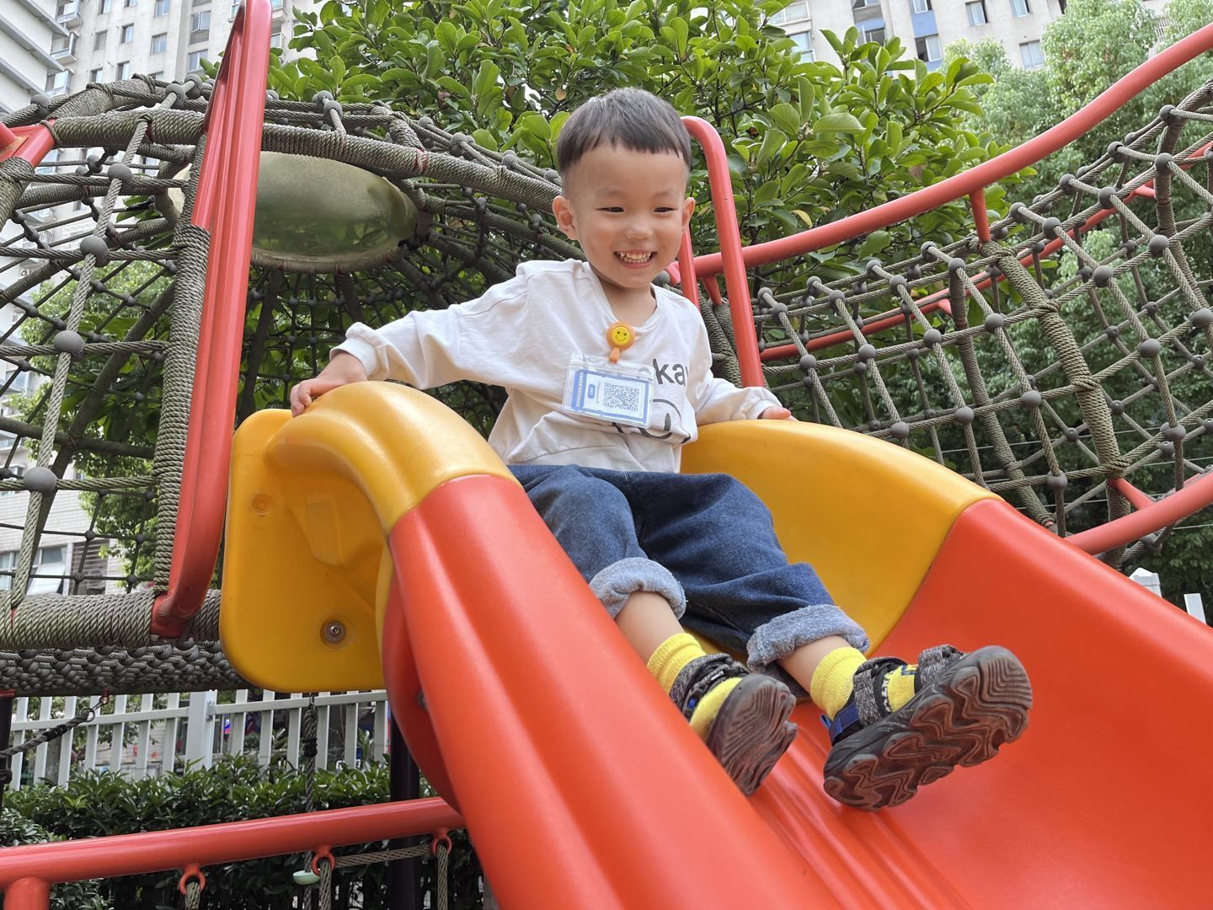
天气转凉，秋风渐起，小朋友们慢慢地都穿上了外套，已经可以每天高高兴兴地来上幼儿园了，并且孩子们已经试着在一日生活中和活动中与同伴交流，来看看我们今天的表现吧！
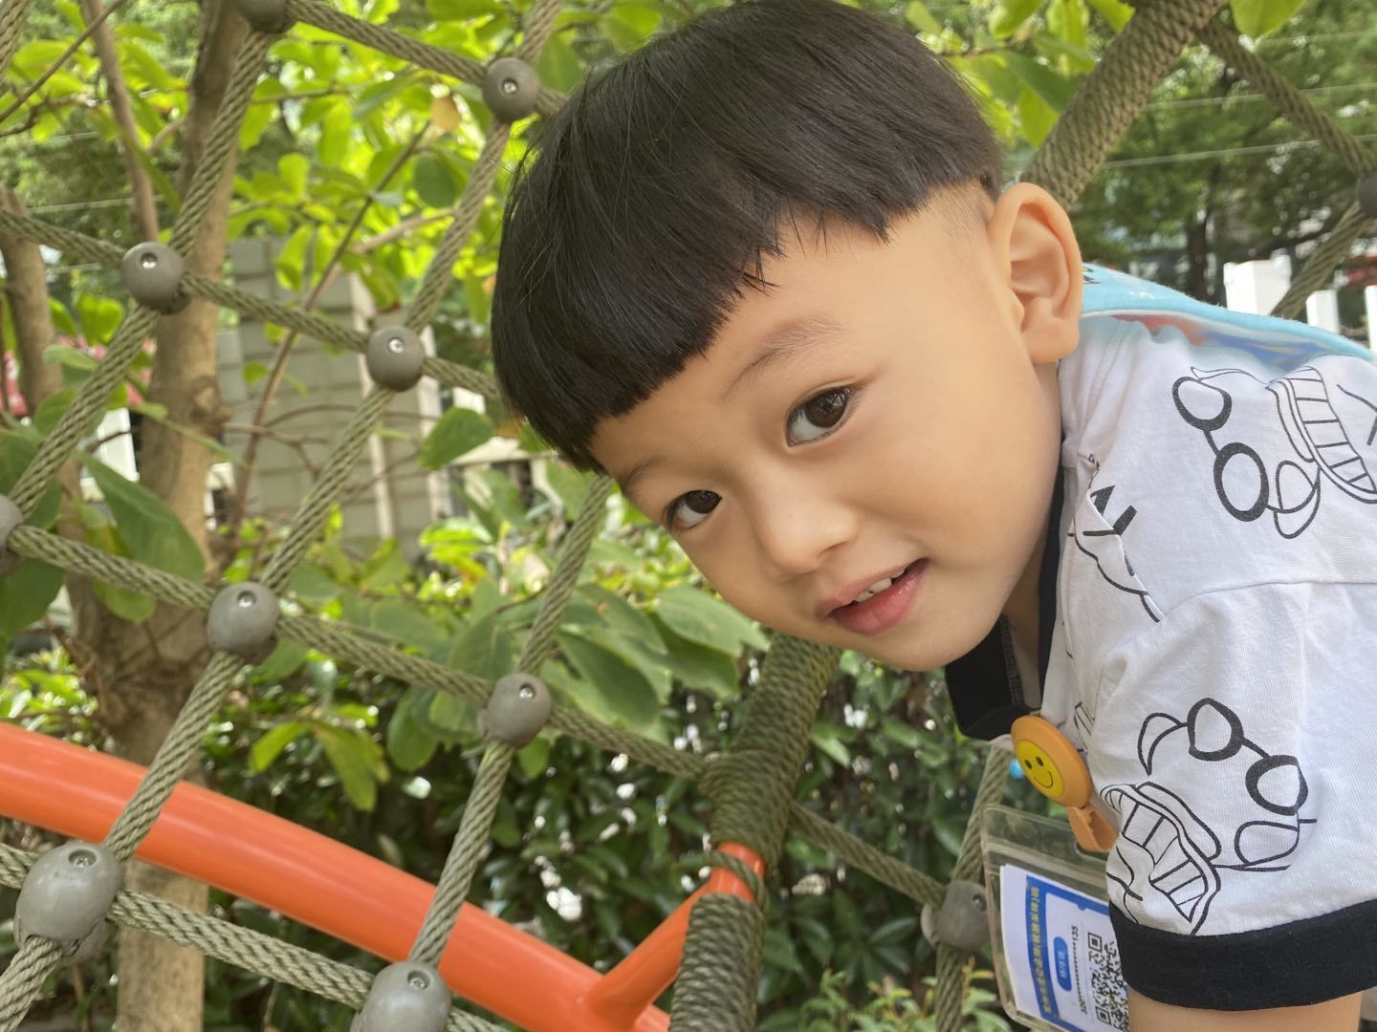

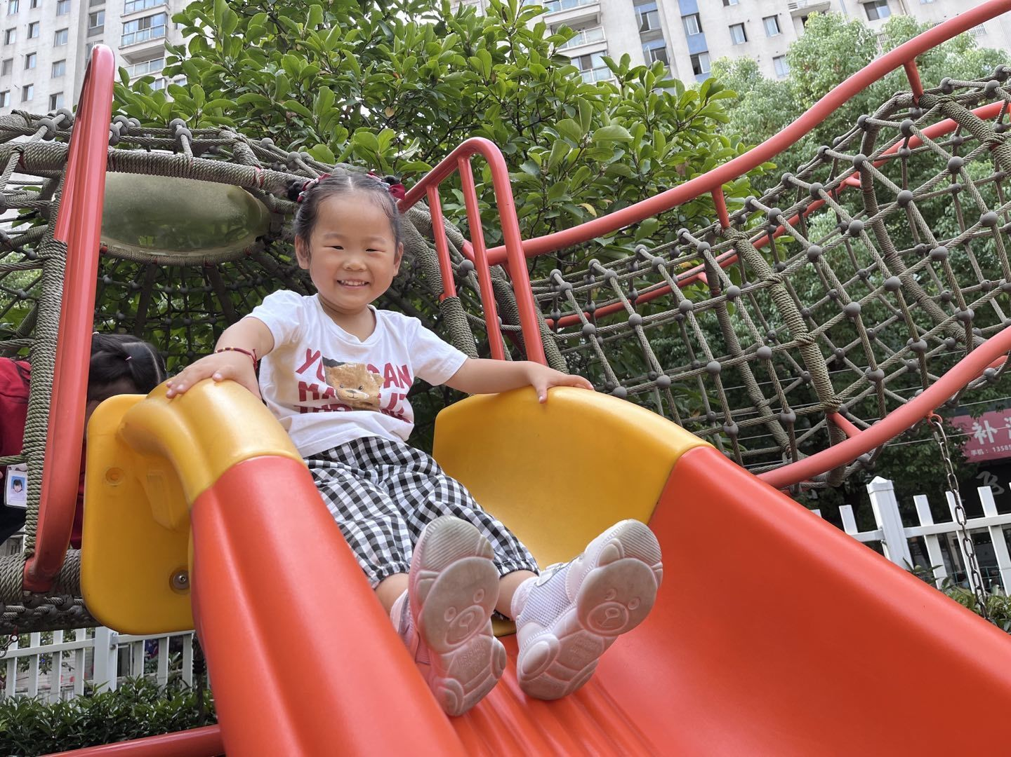
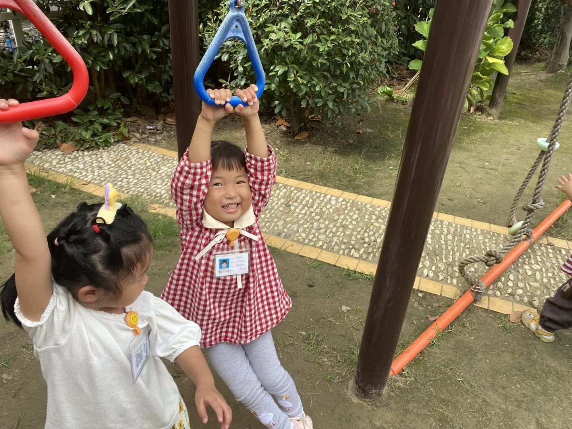

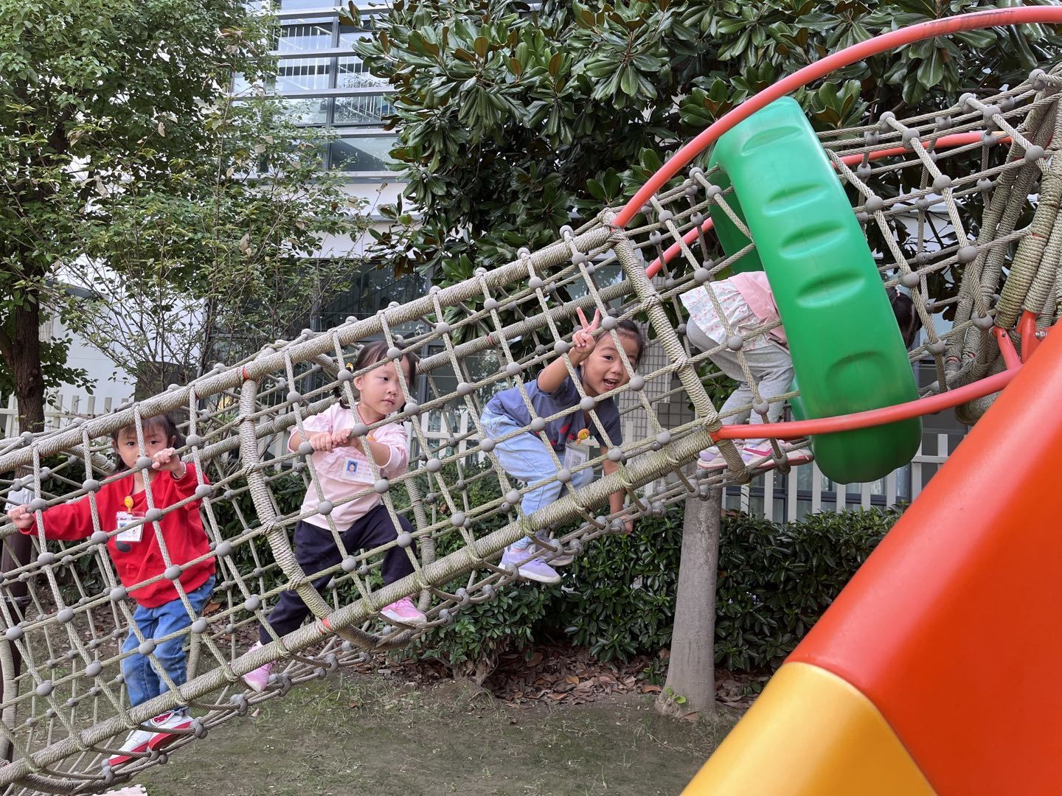

瞧瞧我玩得多开心啊，小勇士可不是说说而已，看我多厉害，钻、爬、跑、跳样样精通！可厉害了！
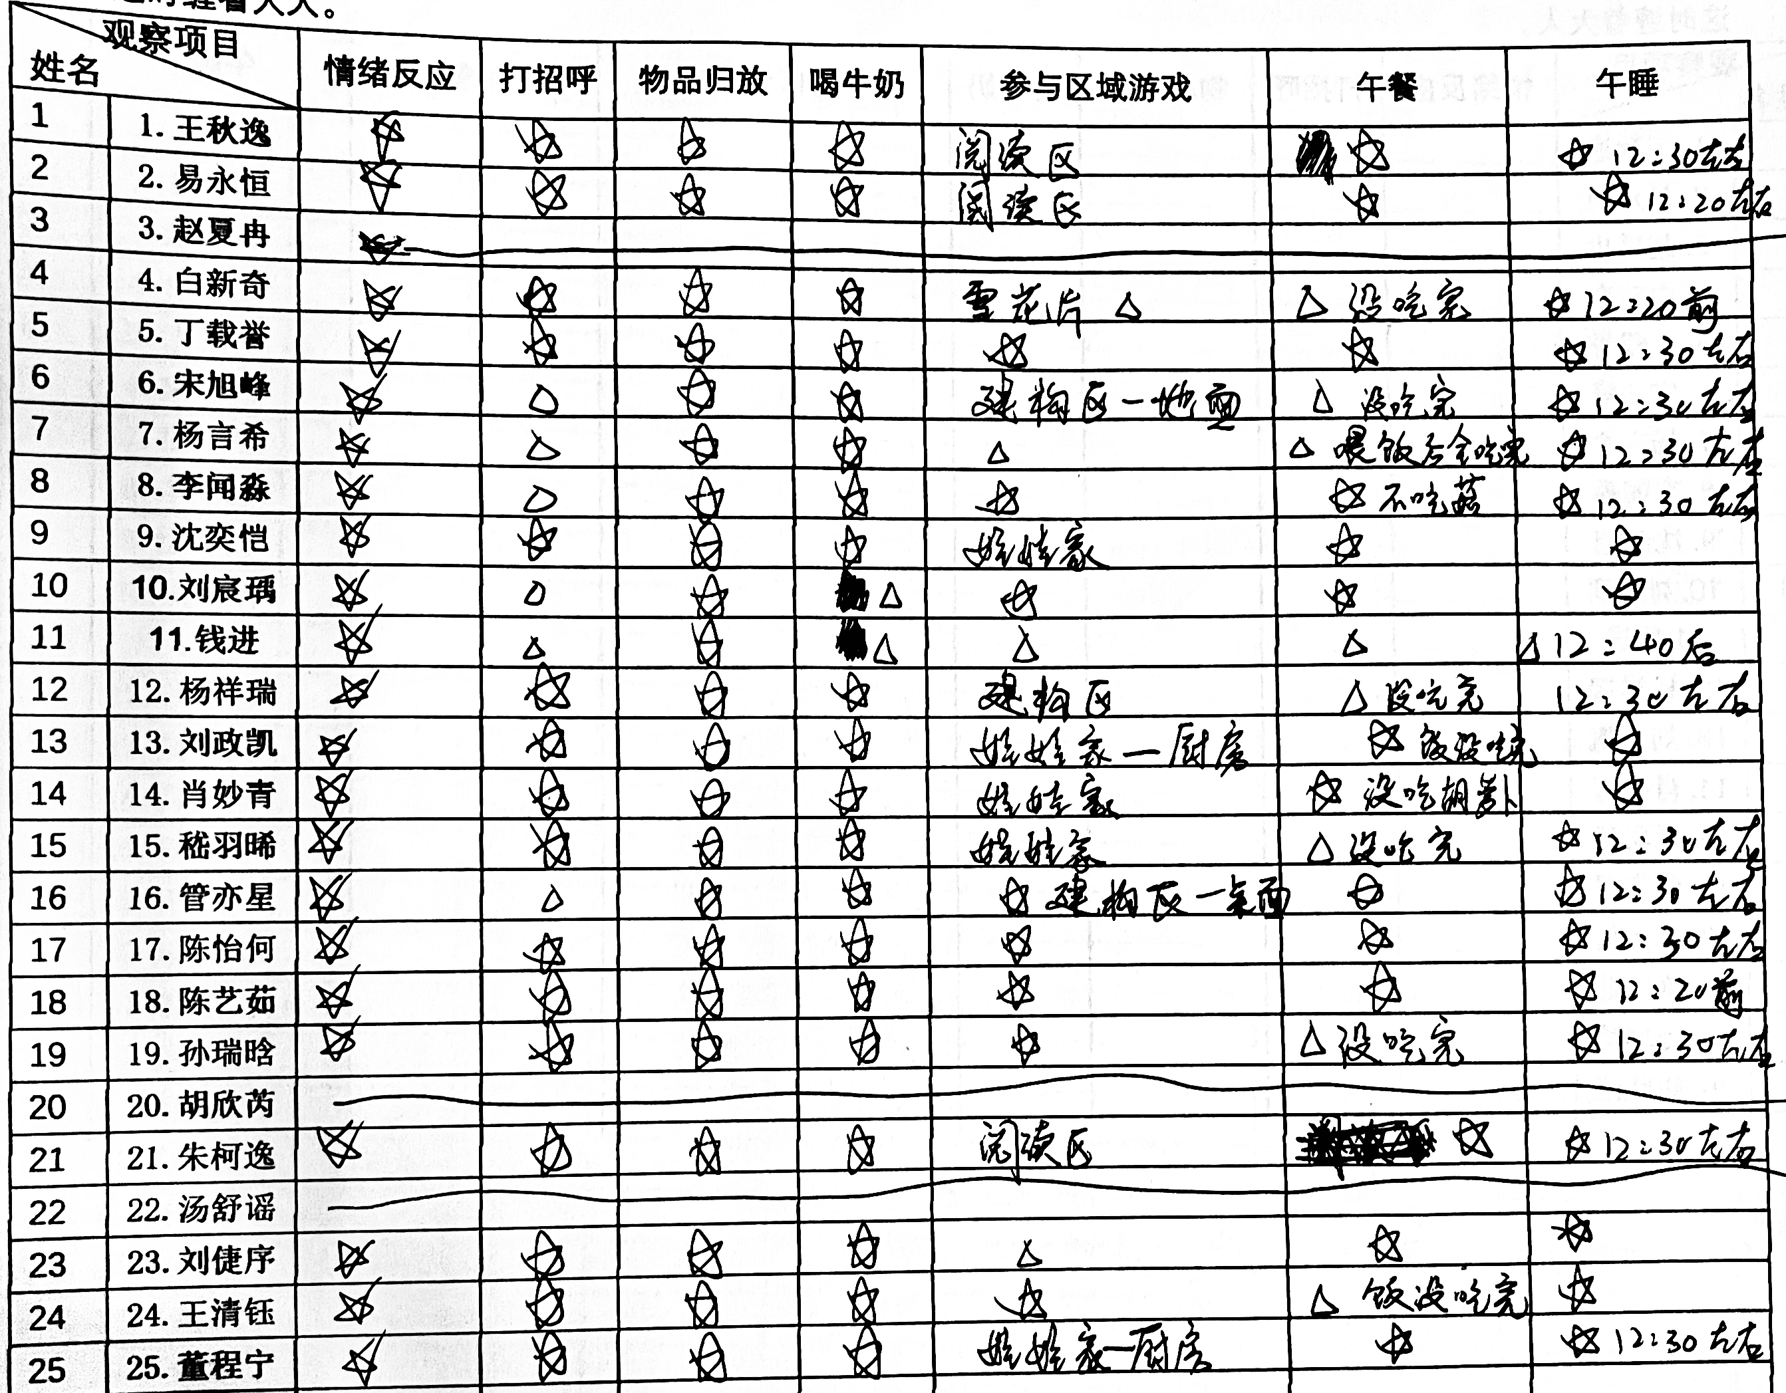

现在小朋友们已经可以自主进入班级，放口罩，把外套放进衣物箱，刚入园时的焦虑已经没有了，开始学习新本领，学习遵守规则，学习独立自主地完成一些事情，小朋友们继续加油哦！

